Kletterfestival Frankenjura 2022 – Der Countdown läuft
Volles Programm mit vielen Stars der weltweiten Kletterszene
Workshop-Anmeldung öffnet am 30.Mai

Vier Tage lang schlägt das Herz der Kletterszene in der fränkischen Schweiz. Vom 16. zum 19. Juni 2022 lädt Petzl Deutschland zum größten deutschsprachigen Festival in das Mekka des Klettersports. Mit dabei sind viele weltbekannte Stars der Szene, die ihr geballtes Wissen an die Teilnehmer weitergeben.

Das komplette Programm kann jetzt auf www.kletterfestival.com eingesehen werden. Mit zahlreichen Vorträgen bekannter Spitzenathleten und über 35 Workshops ist für Spaß und Spannung gesorgt. Die Anmeldung für die Workshops startet online ab dem 30. Mai.

Mit seinem spannenden Vortrag seiner Solo-Überschreitung der berühmten Fitz Roy Traverse 2021 in Patagonien, die weltweit für Schlagzeilen gesorgt hatte, dürfte der belgische Kletterstar Sean Villanueva den Zuschauern den Schweiß auf die Stirn treiben. Die französische Top-Kletterin Mélissa le Nevé berichtet über ihr jahrelanges Training für „Action directe“, die weltweit erste Route im 11. Grad und die Route des Frankenjura schlechthin, und wie es sich anfühlte, schließlich den Umlenker zu clippen.
Alpin-Journalist und Bergsteiger Tom Dauer bringt den Festivalbesuchern Kurt Albert und sein Denken und Leben näher. Die wichtigsten Kletterverletzungen und der aktuellen Stand der Forschung dazu sowie deren Therapie und Prophylaxe ist das Thema von Volker Schöffl, dem wahrscheinlich bekanntesten deutschen „Kletterarzt“. Wie es möglich ist, mit Mukoviszidose schwerste Routen wie den El Capitan zu klettern, erklärt der Belgier Klaas Willems. In seinem Vortrag erzählt er, wie er kletternd mit dieser lebensbedrohlichen Krankheit umgeht.
Technik, Taktik und Sicherheit im Klettersport sind die Schwerpunkte in den über 35 Workshops. Die Referenten sind ausschließlich Experten ihres Fachs.
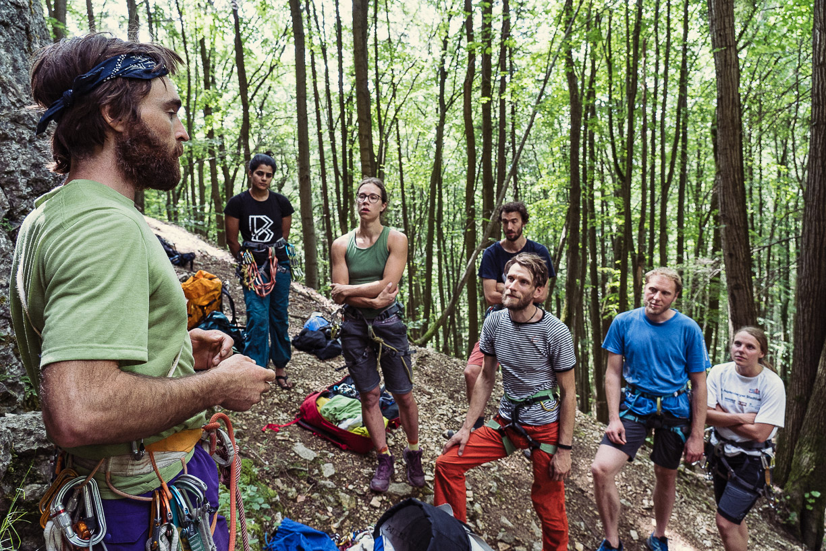
Die Auswahl der Themen ist vielfältig. Das Motto dabei: Viel lernen und dabei Spaß haben. So zeigt Sean Villanueva, wie man Routen mit mobiler Sicherung absichert. Eine Route ausbouldern und einen Onsight erfolgreich klettern lernen die Teilnehmer bei der schwedischen Profikletterin Matilda Söderlund. Dass auch Freizeitsportler ihre Alltagshektik oft mit an den Fels nehmen, weiß Sofie Paulus, 8c-Kletterin aus Coburg. Die Geowissenschaftlerin will in ihrem Workshop unter dem Motto „In der Ruhe liegt die Kraft“ aufzeigen, wie man schon durch eine entschleunigte Anreise ins Klettergebiet entspannen kann und am Fels umso fokussierter erfolgreich klettert.
Weitere Workshop-Themen sind unter anderem „Sicheres Klettern mit Kindern“, „Richtig Projektieren am Fels“, „Falltraining“, „Präzises Antreten am Fels“, „Dynamisches Sichern“, „Greiftechniken für Lochkletterei“, „Richtig Spotten und Stürzen (auch beim Bouldern)“ oder „Wie komme ich in meine Kraft – ein Mindset Change“.

Umweltverträglich unterwegs
Wie beim legendären beim Petzl RocTrip spielt das Thema Nachhaltigkeit auch beim Kletterfestival eine wichtige Rolle.
Die Veranstalter haben daher die Möglichkeiten geschaffen, die Anreise zum Festivalgelände und die Fahrten zu den einzelnen Klettergebieten möglichst umweltverträglich zu gestalten. So gibt es einen kostenlosen Shuttlebus vom Bahnhof Neuhaus an der Pegnitz zum Festivalgelände. Auch während der vier Festivaltage fahren regelmäßig Busse, die die Teilnehmer zu den Klettergebieten und wieder zurück zum Zeltplatz bringen.

Partystimmung mit Reggae, Funk und Latin
Am Samstagabend sorgt die Live-Band JAMARAM für Partystimmung. Im Rahmen Ihrer „20 Years Live“ Tour sorgen die acht Jungs von Jamaram mit ihrem Mix aus Reggae, Funk und Latin im Naturbad Königstein für beste Partystimmung. Mit auf der Bühne steht ihr langjähriger Begleiter Jahcoustix.
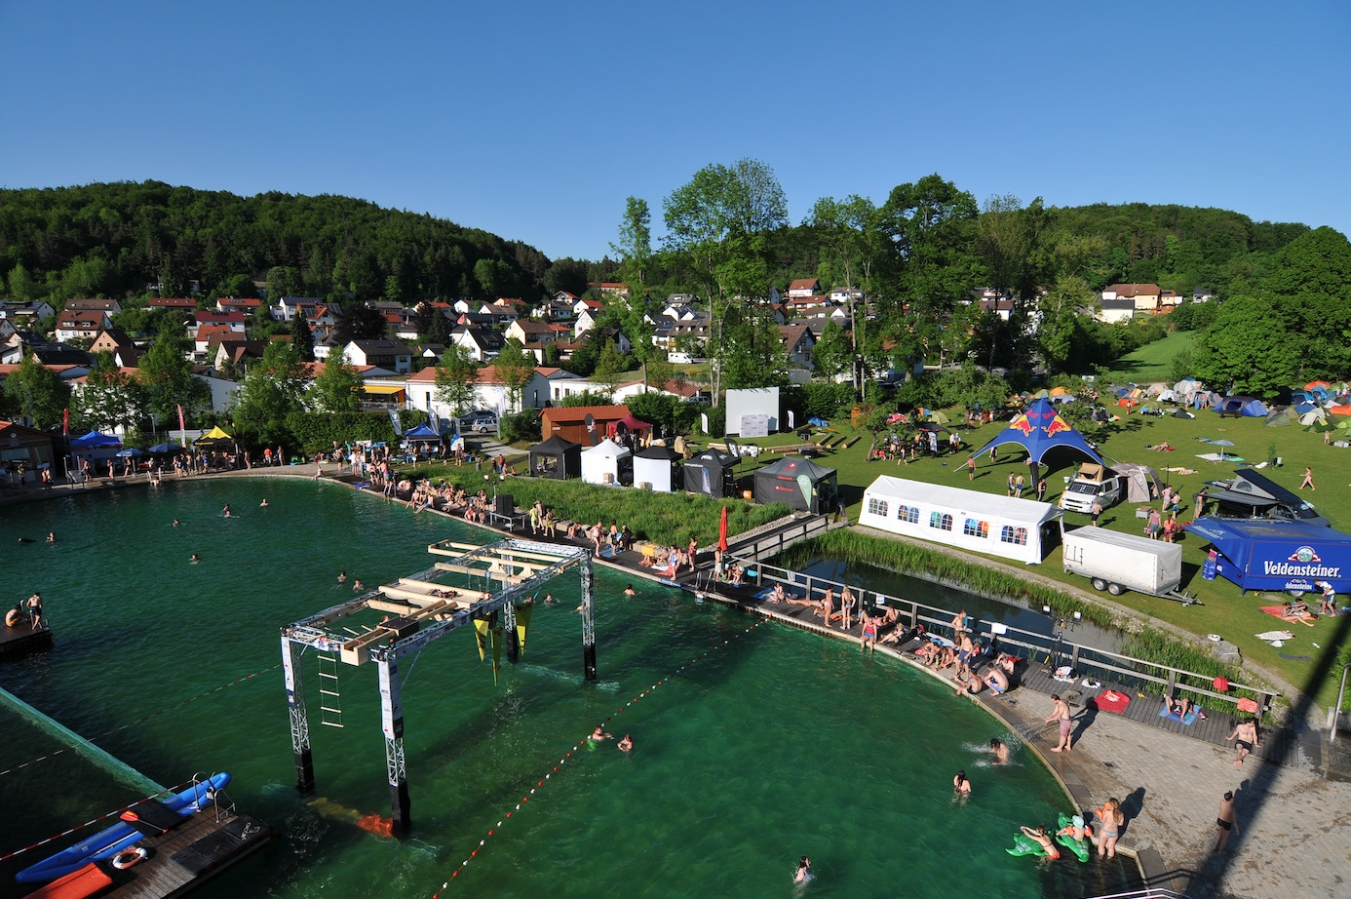
Veranstaltungsort ist das Freibad des oberpfälzischen Ortes Königstein, auf dessen Gelände die Besucher mit Zelten und Campingbussen übernachten können.

Das gesamte Programm gibt es unter www.kletterfestival.com.
Wer einen der Workshops besuchen oder auf dem Freibadgelände übernachten möchte, wird gebeten, einen Unkostenbeitrag in Höhe von 5€ zu entrichten.

Über Petzl
Die Geschichte von Petzl begann vor mehr als 80 Jahren in den französischen Alpen mit der Passion fürs Höhlenklettern. Aus dieser Leidenschaft entwickelte Firmengründer Fernand Petzl Kletterzubehör, das das Abseilen und die Fortbewegung in Höhlen erleichterte. Mit den revolutionären Seilklemmen und Abseilgeräten ebnete der Pionier aber auch den Weg des modernen Bergsports. Heute gehört Petzl zu den führenden Herstellern von Kletterausrüstung mit einer umfassenden Produktrange von Sicherungsgeräten, Stirnlampen, Steigeisen und Helmen bis hin zu Seilen. Petzl ist nicht nur im Sportsegment, sondern auch im Industriekletterbereich unter den Marktführern: www.petzl.com.

Über das Kletterfestival
Petzl hat im Jahr 2019 die Organisation und das Hauptsponsoring des Frankenjura Kletterfestivals übernommen. Viele Athletinnen und Athleten aus dem Petzl Team tragen dazu bei, das Kletterfestival Frankenjura zu einem einmaligen Szenetreff zu machen. Der Spirit des Festivals passt zu den Werten von Petzl: Weltoffen, entspannt, freundschaftlich, naturnah. Ziel ist es das Kletterfestival im Zweijahresrhythmus steigen zu lassen.

Kontakt PETZL
Nils Beste – Verantwortliche Leitung Kletterfestival
Sport Marketing Germany
Sales Manager Gyms + Adventure Parks
nbeste@petzl.com
+49 8171-81838-15
Petzl Deutschland • Äußere Kreuzäcker 3, 82395 Obersöchering, Germany

Pressekontakt
OUTDOOR SPORTS PR
Johannes Wessel
Steigenbergerstr. 19 • 82377 Penzberg
T 08856 86 85 318
E info@outdoorsports-pr.de
www.outdoorsports-pr.de

